Física 1 com Laboratório - 2º Semestre 2021/2022 ( LEEC21 )
Trabalho de Laboratório

Movimentos oscilatórios num sistema massa-mola

Objectivo

Estudo dos movimentos oscilatórios de um sistema massa-mola.
Determinação experimental da frequência de oscilação e do coeficiente de amortecimento em vários regimes oscilatórios.

1. Introdução

O sistema a estudar está ilustrado na figura 1.

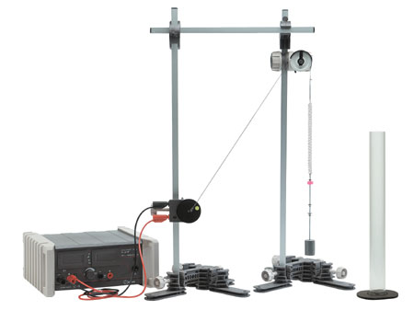

Figura 1: Foto da montagem a utilizar

O sistema consiste numa mola suspensa num fio, a qual suporta uma barrinha roscada que tem acoplada uma massa de 150g ou de 200g e um pequeno disco de cor. O fio que suspende o conjunto encontra-se ligado, com o auxílio de uma roldana, a um pequeno pino montado fora do eixo de um disco motorizado controlado por uma fonte eléctrica. Ao rodar, o disco aplica uma força de oscilação ao sistema massa-mola, a qual se pode modificar controlando a velocidade de rotação do disco.

A montagem pode esquematizar-se como se apresenta na figura 2.

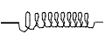
0
l
z
d
ω =0

Figura 2: Esquema da montagem a utilizar (regime oscilante livre amortecido)

A mola que se utiliza neste trabalho consiste numa espiral metálica cujo comprimento varia com a massa que nela se encontra suspensa. De acordo com a Lei de Hook, a força elástica que a mola exerce na massa é directamente proporcional à variação do seu alongamento Δz. Designando como l₀ o comprimento natural da mola, “d”, o comprimento da barra e “z” a posição da massa “m”pode então escrever-se (ver figura 2)

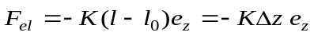 (1)

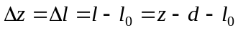 (2)

onde K é a constante elástica da mola

  - Situação de equilíbrio

Numa situação de equilíbrio, o peso da massa m iguala a força elástica da mola e portanto
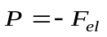 (3)
Como 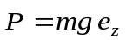 (g é a aceleração da gravidade), e porque 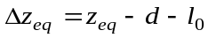 de acordo com (2), conclui-se que a posição de equilíbrio é dada por

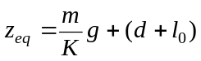 (4)
podendo ainda escrever-se
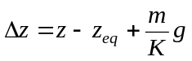 (4a)
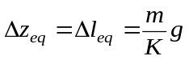 . (4b)
A equação (4b) pode ser utilizada para determinar a constante elástica da mola, a partir do declive da recta definida por um conjunto de pares de valores 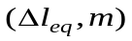, como se exemplifica na figura 3.

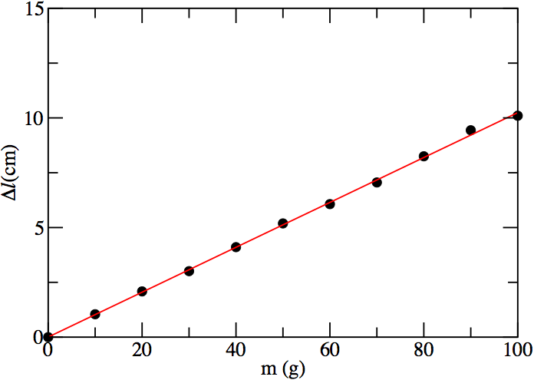

Figura 3: Variação de 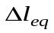 com m. Recta obtida por ajuste segundo o método dos mínimos quadrados

1.2 Regime oscilante livre amortecido

Numa situação que o sistema não está em equilíbrio, a força total exercida no sistema tem uma resultante que depende do tempo e que se pode escrever na forma

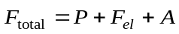 , (5)

onde, para além do peso, temos que contar com a presença da força de atrito . Usando os resultados anteriores, a equação (5) pode ser reescrita como

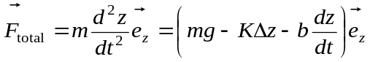 (6)

onde b é o coeficiente de atrito que depende do meio em que a massa se move (neste caso o ar) e da forma do objecto. Como se esperam velocidades pequenas, admite-se que a força de atrito depende linearmente da velocidade.

Em Física utiliza-se muitas vezes uma outra notação mais compacta para as derivadas de uma função em ordem ao tempo
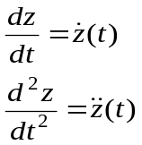 (7)

o que permite, reordenando os seus termos, escrever a equação (6) na forma

, (8)

ou ainda usando (4a)

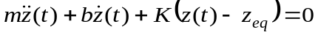 . (9)

Fazendo agora a mudança de variável 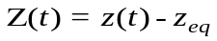, que corresponde a medir a amplitude das oscilações em relação ao ponto de equilíbrio temos

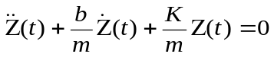 (10)

A equação (10) tem a designação de equação diferencial homogénea do 2º grau, e relaciona a função Z(t) com as suas 1ª e 2ª derivadas o que em geral torna um pouco mais difícil a sua resolução. Para a resolvermos podemos começar por escreve-la na seguinte forma

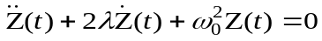 (11)
onde
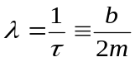 (12)

tem a designação de coeficiente de amortecimento (τ é designado tempo de amortecimento)

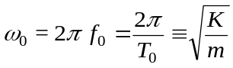 (13)

tem a designação de frequência própria angular do sistema (f₀ é a frequência própria linear e T₀ é o período de oscilação). Um pouco à semelhança do processo do cálculo da primitiva de funções, a resposta à pergunta “Qual é a função Z(t) que satisfaz a equação (11)?” passa por encontrar uma função cuja soma das 1ª e 2ª derivadas seja proporcional a ela própria. Facilmente se verifica que uma função do tipo 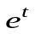 satisfaz essa condição. De facto, considerando

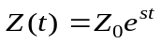 , (14)

em que Z₀ e s são constantes, então

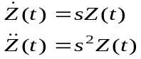 (15)

e substituindo (14) e (15) em (11) obtém-se

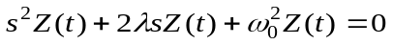 . (16)

Para (16) poder ser válida para qualquer instante de tempo tem que ser

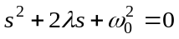 (17a)

ou seja
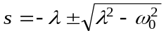 (17b)

Conclui-se portanto que, para que a equação (14) possa ser solução da equação (11), o parâmetro s tem de ser uma raiz do polinómio de 2º grau (17a). Existem 3 casos possíveis: (i) λ > ω₀, (ii) λ = ω ₀ e (iii) λ < ω₀. Os casos (i) e (ii) correspondem a valores de s reais e conduzem a funções Z(t) que são combinações lineares de exponenciais decrescentes no tempo. Nestes dois casos não são observadas oscilações no sistema. Estas situações podem encontrar-se em sistemas com atrito muito elevado (como é pretendido, por exemplo, num automóvel com a suspensão bem afinada). O caso (iii) é o mais interessante para este trabalho. Os valores de s são números complexos que conduzem a funções oscilantes amortecidas. De facto (17b) pode ser escrita na forma

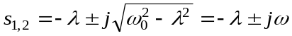 (18)
com
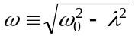 (19)

e, neste caso, a solução de (11) escreve-se na forma

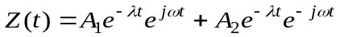 (20)

Se considerarmos que A₁ e A₂ se podem escrever como 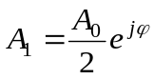, 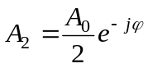 e que a partir das expressões de Euler 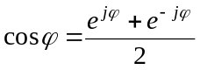 e 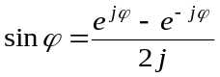 se tem 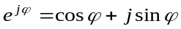, é possível após algumas manipulações algébricas escrever a equação (20) na forma equivalente

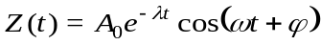 (21)

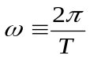 . (22)

As constantes A₀ e ϕ , designadas respectivamente como amplitude e fase, só são definidas conhecendo a posição e a velocidade da massa num determinado instante do tempo (usualmente o instante inicial). As quantidades T e ω designam-se respectivamente por período de oscilação e frequência angular de oscilação do sistema.
Na figura 4 ilustra-se a evolução da amplitude máxima de oscilação da massa em torno da sua posição de equilíbrio, de acordo com a equação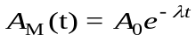.

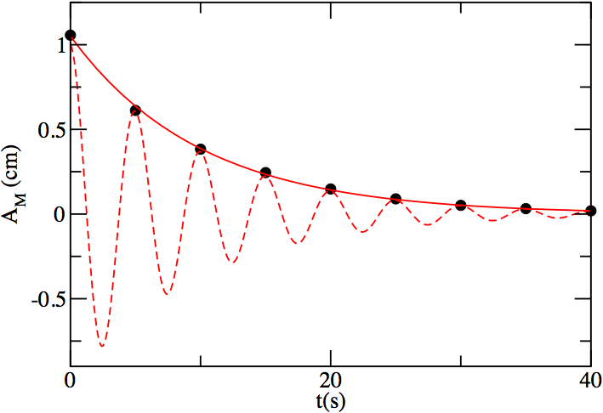
Figura 4: Evolução da amplitude máxima de oscilação da massa em torno da sua posição de equilíbrio (curva a cheio). A curva a tracejado representa a solução da equação (21).

1.3 Regime oscilante forçado

Quando o disco a que está ligado o fio que suporta o sistema massa-mola roda com uma certa frequência angular 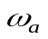(ver figura 5), o fio que suporta a mola oscila com frequência

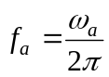 (23)

e força a massa a oscilar com essa frequência, o que afecta também a amplitude de oscilação da massa.

Para compreender de que forma a amplitude varia com a frequência convém começar por reescrever a equação de equilíbrio de forças aplicadas à massa, tendo em conta a força excitadora 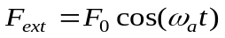. Neste caso a equação (6) modifica-se e toma a forma

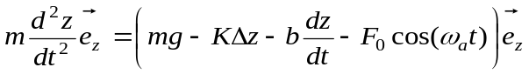 (24)

donde se obtém

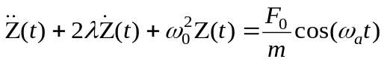 (25)

com λ e ω₀ dados pelas expressões (12) e (13).

0
l
z
d
ω_{a}

Figura 5: Esquema da montagem em regime oscilante forçado

A solução mais geral da equação (25) pode ser escrita como a soma de dois termos

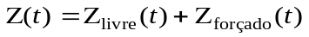 , (26)

onde 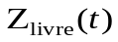 corresponde à situação em que não há força exterior (regime livre; ver (21)) e 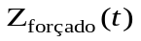 corresponde a uma solução particular da equação (25), tendo-se portanto

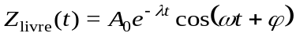 (26a)
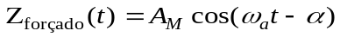 . (26b)

A amplitude de oscilação A_{M} pode ser obtida substituindo (26b) na equação (25), e simplificando com o auxílio da identidade 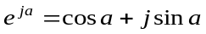, obtendo-se

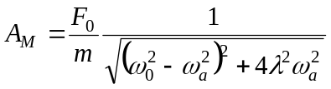 . (27)

Pode mostrar-se que a amplitude A_{M} é máxima quando

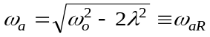 , (28)

e por este motivo esta situação designa-se como situação de ressonância. A frequência de ressonância define-se como

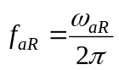 . (29)

Quando o coeficiente de amortecimento λ é pequeno (o que pode corresponder a pequenos atritos e/ou a grandes massas), a amplitude de oscilação do sistema em situação de ressonância pode atingir valores que destruam o sistema. Situações deste género podem ocorrer em pontes e viadutos, e nas asas dos aviões, quando as forças exteriores induzem oscilações com frequências próximas das frequências próprias desses sistemas.
[É um bom exercício, que pode ajudar a responder a algumas perguntas do relatório trabalho experimental, obter a expressão da amplitude (máxima) de oscilação do sistema em situação de ressonância.]

A expressão (27) pode ser ajustada, pelo método dos mínimos quadrados, a um conjunto de dados experimentais permitindo a determinação simultânea dos valores da frequência própria do sistema (f₀), coeficiente de amortecimento (λ) e amplitude A₀ (ver exemplo na figura 6).

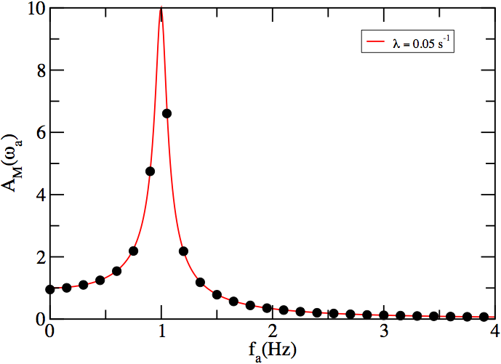

Figura 6: Evolução da amplitude de oscilação A_{M} em regime forçado, em função da frequência f_{a} da força excitadora. A curva a cheio foi obtida ajustando a expressão (27) a um conjunto de dados experimentais, através do método dos mínimos quadrados. O máximo da amplitude corresponde à situação de ressonância.
2. Trabalho experimental

1) A lista de material para o trabalho experimental é a seguinte:
- Duas molas (k₁ = 10 N/m – mola vermelha; k₂ = 20 N/m – mola azul)
- Três massas: m₁ = 150g, m₂ = 200g (Ø = 35mm) e m₃ = 150g (Ø = 20mm)
- Armação de suporte
- Uma roldana
- Um motor com disco, pino excêntrico e marcação de cor
- Fonte de alimentação eléctrica
- Webcam USB Philips com tripé + Computador

- Ligar o computador e lançar o programa Cinéris. Na janela de representação (“Représentation”) do lado direito (ver figura 7) seleccionar o tab de vídeo (“Vidéo”) para ver a imagem captada pela webcam.

- A webcam deve se encontrar montada e a imagem ajustada (ajustar a resolução no software), de forma a garantir uma boa visibilidade do movimento oscilatório do marcador acoplado ao sistema massa-mola. Ajustar o tripé e a objectiva até obter uma imagem direita e focada.

- Para adquirir as imagens do movimento oscilatório, deve ir à janela “atelier” do lado esquerdo (ver figura 7), seleccionar o tab de aquisição (“Acquisition”) e neste seleccionar o tab aquisição rápida (“Vidéo rapide”).
Seleccionar o directório onde quer guardar os seus filmes de aquisição em “Répertoire des images et des vidéos”.
Escrever dentro deste tab:
Nome de ficheiro (“Nom du fichier”) - ____.avi [mudar o nome de acordo como os ensaios]
Duração máxima da sequência (“Durée maximale de la séquence en s”) 10
Número de imagens por segundo (“Nombre d’images par seconde”) 20

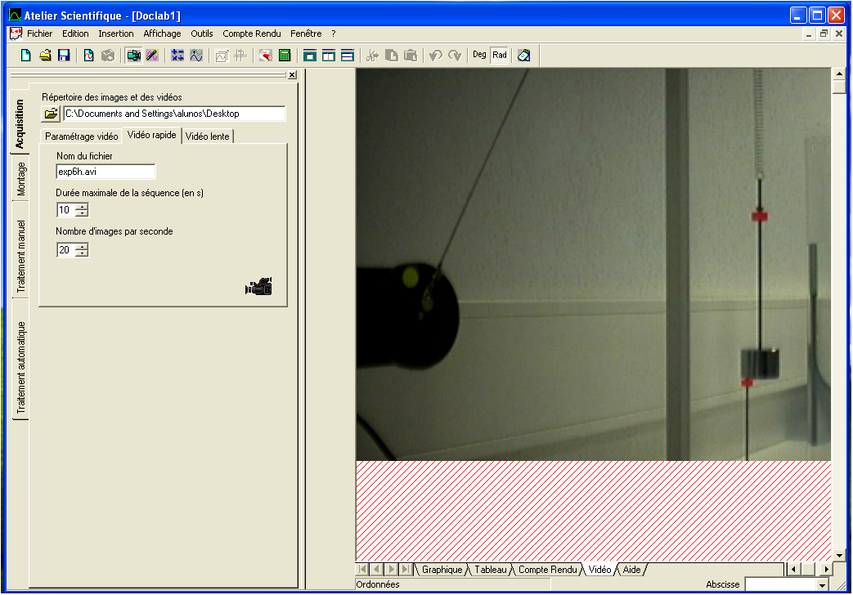

Figura 7: Janela do programa Cinéris com a janela de representação (área a vermelho) do lado direito e a janela de “atelier” (área a verde) do lado esquerdo.
Para gravar as imagens deve accionar o botão de aquisição  logo após ter largado o sistema massa-mola.
Deixe a aquisição chegar ao fim.

- Para fazer a análise das imagens deve seleccionar a tab de tratamento automático (“Traitement automatique”) na janela “atelier” do lado esquerdo (ver figura 7).
  - No “Choix du fichier” deve seleccionar o ficheiro “.avi” onde foi gravado o movimento (sugestão: carregar no botão com a pasta).
  - No tab “Etalonnage” começamos pelo quadro “Origine” onde deve escolher numa imagem um ponto como origem das coordenadas.
De seguida, no quadro “Abscisses/Ordonnées”, deve calibrar o eixo das ordenadas clicando e deslocando o rato na imagem. O ponto de início e de fim devem corresponder a um objecto de dimensões conhecidas (por exemplo, 0,16m corresponde aproximadamente à altura desde o disco de cor até à face superior da massa). Na janela de calibração que aparecerá de seguida deve introduzir o valor da distância em metros.
(NOTA: a vírgula é o símbolo decimal).
  - No tab “Cadre de travail” deve seleccionar com o rato a zona de tratamento automático, correspondente à região da imagem onde o disco de cor se movimenta.
  - No tab “Paramétrage” no quadro “Sélection des objets” deve seleccionar o centro do disco de cor e se necessário ajustar o contraste de forma que o software só reconheça o disco na imagem.
(NOTA: Deve desactivar o “Trajectoires uniquement” para obter as coordenadas x e y em função do tempo).
  - No quadro “Traitement”, carregar no botão de início do tratamento  e deixar o tratamento chegar ao fim.

- Para fazer o ajuste de uma função matemática aos pontos obtidos experimentalmente, deve seleccionar o tab “Graphique” na janela de representação do lado direito (ver figura 7), onde estão representados as coordenadas (x,y) dos pontos adquiridos em função do tempo.
Verificar se a oscilação em X é pequena em comparação com a oscilação em Y, e nesse caso eliminá-la.
Seleccionar no menu de cima o “Atelier modélisation” para fazer o ajuste de uma curva e determinar as quantidades características do movimento (período de oscilação; coeficiente de amortecimento).
Para tal deve seleccionar os pontos Y(t), deve escolher em “Modèles prédéfinis” a curva de ajuste mais adequada, e deve ajustar (automática ou manualmente) os parâmetros da curva por forma a encontrar o melhor ajuste possível.
(Por vezes é necessário introduzir manualmente os valores de alguns parâmetros, de forma a encontrar o melhor ajuste).

  - Determinação da frequência de oscilação do regime livre

Pretende-se registar e analisar o movimento oscilatório obtido com a mola vermelha (k₁) e com as duas massas (m₁ e m₂; Ø = 35mm).

- A mola deve ser suspensa na argola da extremidade do fio que passa pela roldana e que está ligado ao motor. Neste ensaio, o motor deve estar parado. A massa deve ser suspensa na argola da outra extremidade da mola, usando o orifício na barrinha roscada.
Para pôr o sistema massa-mola a oscilar deve certificar-se que este se encontra perfeitamente parado e na vertical, e depois puxar um pouco o fio (cerca de 1 cm) entre o motor e a roldana largando-o de seguida. Desta forma o sistema massa-mola começa a oscilar com o mínimo de movimento lateral. Tenha em atenção os erros sistemáticos que pode estar a introduzir e tente minimizá-los, por exemplo conseguindo com que o sistema praticamente não oscile na horizontal.

- Utilize o programa Cinéris para
  - fazer a aquisição da imagem do movimento oscilatório;
  - fazer o tratamento da imagem adquirida;
  - ajustar uma curva sinusóide (“Sinusoïde”) aos pontos Y(t), obtendo o período de oscilação e calculando a frequência linear correspondente.
Registe estes valores no quadro respectivo do relatório.

- No final do trabalho, para não perder tempo, repita este ensaio para a mola azul (k₂) com a massa (m₁).

2.2 Determinação da frequência de oscilação e do coeficiente de amortecimento do regime amortecido

Pretende-se registar e analisar o movimento oscilatório obtido com a mola vermelha (k₁) e com a massa m₃ (Ø = 20mm) no interior de um tubo acrílico com água.

- Monte a massa m₃ de diâmetro mais pequeno na mola k₁, e coloque-a dentro do tubo acrílico com água.
A quantidade de água deve ser a suficiente para que a massa (e apenas ela) esteja sempre imersa durante o seu movimento.

- Utilize o programa Cinéris para
  - fazer a aquisição da imagem do movimento oscilatório;
  - fazer o tratamento da imagem adquirida;
  - ajustar uma curva sinusóide amortecida (“Sinusoïde amortie”) aos pontos Y(t), obtendo o período de oscilação e o tempo de amortecimento.
Calcule os valores correspondentes da frequência linear e do coeficiente de amortecimento.
Registe estes valores no quadro respectivo do relatório.

2.3 Estimativa da frequência de ressonância do sistema em regime forçado

Pretende-se registar e analisar o movimento oscilatório forçado, obtido com a mola vermelha (k₁) e com a massa m₃ (Ø = 20mm) no interior de um tubo acrílico com água.

- Monte a massa m3 de diâmetro mais pequeno na mola k1, e coloque-a dentro do tubo acrílico com água.
A quantidade de água deve ser a suficiente para que a massa (e apenas ela) esteja sempre imersa durante o seu movimento.

- Verifique que o controlo de velocidade do motor na fonte de alimentação está no mínimo. Ligue a fonte e varie a tensão até obter (aproximadamente) a frequência de rotação para a qual a amplitude de oscilação é máxima (ressonância).
NOTA: espere algum tempo até que a oscilação transiente passe, após o que as frequências do motor e do sistema massa-mola são idênticas.

- Faça cinco medições da amplitude e período, uma correspondendo à amplitude máxima, e ainda duas com períodos menores e duas com períodos maiores. Em seguida deverá ajustar a curva da amplitude em função da frequência a uma função quadrática, para determinar o máximo (correspondente ao máximo da curva) com mais precisão.

- Utilize o programa Cinéris para
- fazer a aquisição da imagem do movimento oscilatório;
- fazer o tratamento da imagem adquirida;
- ajustar uma curva sinusóide (“Sinusoïde”) aos pontos Y(t), obtendo o período de oscilação e calculando a frequência linear correspondente.
Registe estes valores no quadro respectivo do relatório.

3. Bibliografia

- Contribuição para o Desenvolvimento do Ensino da Física Experimental no IST, A. Ribeiro, P. Sebastião, F. Tomé, Departamento de Física do IST (1996)
- Tratamento e Apresentação de Dados Experimentais, M. R. da Silva, DF, IST (2003)
- Introdução à Física, J. Dias de Deus, M. Pimenta, A. Noronha, T. Peña, P. Brogueira, McGraw-Hill (1992)

Física 1 com Laboratório - 2º Semestre 2021/2022 ( LEEC21 )

Trabalho de Laboratório

Movimentos oscilatórios num sistema massa-mola

Relatório
(Entregar em formato electrónico no Fénix)

Data | Turno | Grupo

Nº | Nome | Curso

- Objectivo deste trabalho:

- Determinação da frequência de oscilação

  - Valor dos períodos e frequências próprias de oscilação para as molas k₁ e k₂ com as massas m₁ e m₂ calculados através da expressão (13) (preencher em casa)

m (g) | K (N/m) | 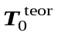(s) | 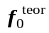(Hz)
150 | 20
150 | 10
200 | 10

  - Valor dos períodos e frequências próprias de oscilação para as molas k₁ e k₂ com as massas m₁ e m₂ a partir dos dados experimentais

m (g) | K (N/m) | 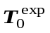(s) | 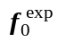(Hz)
150 | 20
150 | 10
200 | 10

  - Compare e comente os valores experimentais com os teóricos (indique desvio percentual). Será que deveriam dar iguais? Existe ou não um desvio sistemático? Identifique os factores de erros envolvidos na experiência que possam contribuir para o desvio observado.

- Determinação da frequência de oscilação e do coeficiente de amortecimento do regime amortecido

Massa total suspensa na mola:__________________

Coeficiente de restituição da mola:__________________

Com base nos gráficos dos pontos experimentais obtenha os seguintes valores:

  - Valor do coeficente de amortecimento e o período de oscilação obtidos a partir do ajuste da expressão 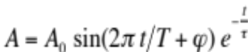 aos dados experimentais:

λ = 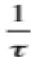 = _________________
T = _________________;

  - Qual o valor da frequência de oscilação a partir do período de oscilação T.

f = ______________

  - Nova determinação da frequência própria de oscilação, usando fórmula adequada para a frequência de oscilação no regime oscilante livre amortecido e os dados experimentais f e λ obtidos em 3.1 e 3.2

f₀ = ______________ (equação utilizada ____ )
Compare os valores de f₀ (obtido em 3.3) e de f₀ (obtido em 2.2) com a mesma mola e a mesma massa (indique desvio percentual).
Comente o desvio observado e sugira explicações para o mesmo.

    - Indique, justificando, que diferença observaria na amplitude e frequência de oscilação se: (i) aumentasse o coeficiente de atrito; (ii) utilizasse uma massa de maior valor.

  - (Opcional) Experimente para outras condições de atrito (disco preto).

- Estimativa da frequência de ressonância do sistema em regime forçado

  - Determinação do período e frequência de ressonância a partir dos dados experimentais (Frequência vs Amplitude)
f_{a} (Hz) | A (mm)

T_{R} = __________________

f_{R} = ________________

  - Nova determinação da frequência própria de oscilação, usando fórmula adequada e os dados experimentais f_{R} (obtido em 4.1) e λ (obtido em 3.1).
f₀ = ________________ (equação utilizada ___________ )

  - Compare os valores de f₀ (obtido em 4.2, 3.3 e 2.2) (indique desvios percentuais).
Comente o desvio observado e sugira explicações para o mesmo.

  - Indique, justificando, que diferença observaria na amplitude e frequência de ressonância se: (i) aumentasse o coeficiente de atrito; (ii) utilizasse uma massa de maior valor.

- Conclusões
Indique qual foi, na sua opinião, o resultado mais relevante que obteve no presente trabalho experimental.

Para velocidades mais elevadas (ex: avião, foguetão,…) ter-se-iam de considerar termos de ordem superior na velocidade, i.e. termos dependentes do quadrado, cubo,…etc. da velocidade.

